**药品类易制毒化学品管理办法**

（2010年3月18日卫生部令第72号公布 自2010年5月1日起施行）

第一章　总则

　　第一条 为加强药品类易制毒化学品管理，防止流入非法渠道，根据《易制毒化学品管理条例》（以下简称《条例》），制定本办法。

　　第二条 药品类易制毒化学品是指《条例》中所确定的麦角酸、麻黄素等物质，品种目录见本办法附件1。

　　国务院批准调整易制毒化学品分类和品种，涉及药品类易制毒化学品的，国家食品药品监督管理局应当及时调整并予公布。

　　第三条 药品类易制毒化学品的生产、经营、购买以及监督管理，适用本办法。

　　第四条 国家食品药品监督管理局主管全国药品类易制毒化学品生产、经营、购买等方面的监督管理工作。

　　县级以上地方食品药品监督管理部门负责本行政区域内的药品类易制毒化学品生产、经营、购买等方面的监督管理工作。

第二章　生产、经营许可

　　第五条 生产、经营药品类易制毒化学品，应当依照《条例》和本办法的规定取得药品类易制毒化学品生产、经营许可。

　　生产药品类易制毒化学品中属于药品的品种，还应当依照《药品管理法》和相关规定取得药品批准文号。

　　第六条 药品生产企业申请生产药品类易制毒化学品，应当符合《条例》第七条规定的条件，向所在地省、自治区、直辖市食品药品监督管理部门提出申请，报送以下资料：

　　（一）药品类易制毒化学品生产申请表（见附件2）；

　　（二）《药品生产许可证》、《药品生产质量管理规范》认证证书和企业营业执照复印件；

　　（三）企业药品类易制毒化学品管理的组织机构图（注明各部门职责及相互关系、部门负责人）；

　　（四）反映企业现有状况的周边环境图、总平面布置图、仓储平面布置图、质量检验场所平面布置图、药品类易制毒化学品生产场所平面布置图（注明药品类易制毒化学品相应安全管理设施）；

　　（五）药品类易制毒化学品安全管理制度文件目录；

　　（六）重点区域设置电视监控设施的说明以及与公安机关联网报警的证明；

　　（七）企业法定代表人、企业负责人和技术、管理人员具有药品类易制毒化学品有关知识的说明材料；

　　（八）企业法定代表人及相关工作人员无毒品犯罪记录的证明；

　　（九）申请生产仅能作为药品中间体使用的药品类易制毒化学品的，还应当提供合法用途说明等其他相应资料。

　　第七条 省、自治区、直辖市食品药品监督管理部门应当在收到申请之日起5日内，对申报资料进行形式审查，决定是否受理。受理的，在30日内完成现场检查，将检查结果连同企业申报资料报送国家食品药品监督管理局。国家食品药品监督管理局应当在30日内完成实质性审查，对符合规定的，发给《药品类易制毒化学品生产许可批件》（以下简称《生产许可批件》，见附件3），注明许可生产的药品类易制毒化学品名称；不予许可的，应当书面说明理由。

　　第八条 药品生产企业收到《生产许可批件》后，应当向所在地省、自治区、直辖市食品药品监督管理部门提出变更《药品生产许可证》生产范围的申请。省、自治区、直辖市食品药品监督管理部门应当根据《生产许可批件》，在《药品生产许可证》正本的生产范围中标注“药品类易制毒化学品”；在副本的生产范围中标注“药品类易制毒化学品”后，括弧内标注药品类易制毒化学品名称。

　　第九条 药品类易制毒化学品生产企业申请换发《药品生产许可证》的，省、自治区、直辖市食品药品监督管理部门除按照《药品生产监督管理办法》审查外，还应当对企业的药品类易制毒化学品生产条件和安全管理情况进行审查。对符合规定的，在换发的《药品生产许可证》中继续标注药品类易制毒化学品生产范围和品种名称；对不符合规定的，报国家食品药品监督管理局。

　　国家食品药品监督管理局收到省、自治区、直辖市食品药品监督管理部门报告后，对不符合规定的企业注销其《生产许可批件》，并通知企业所在地省、自治区、直辖市食品药品监督管理部门注销该企业《药品生产许可证》中的药品类易制毒化学品生产范围。

　　第十条 药品类易制毒化学品生产企业不再生产药品类易制毒化学品的，应当在停止生产经营后3个月内办理注销相关许可手续。

　　药品类易制毒化学品生产企业连续1年未生产的，应当书面报告所在地省、自治区、直辖市食品药品监督管理部门；需要恢复生产的，应当经所在地省、自治区、直辖市食品药品监督管理部门对企业的生产条件和安全管理情况进行现场检查。

　　第十一条 药品类易制毒化学品生产企业变更生产地址、品种范围的，应当重新申办《生产许可批件》。

　　药品类易制毒化学品生产企业变更企业名称、法定代表人的，由所在地省、自治区、直辖市食品药品监督管理部门办理《药品生产许可证》变更手续，报国家食品药品监督管理局备案。

　　第十二条 药品类易制毒化学品以及含有药品类易制毒化学品的制剂不得委托生产。

　　药品生产企业不得接受境外厂商委托加工药品类易制毒化学品以及含有药品类易制毒化学品的产品；特殊情况需要委托加工的，须经国家食品药品监督管理局批准。

　　第十三条 药品类易制毒化学品的经营许可，国家食品药品监督管理局委托省、自治区、直辖市食品药品监督管理部门办理。

　　药品类易制毒化学品单方制剂和小包装麻黄素，纳入麻醉药品销售渠道经营，仅能由麻醉药品全国性批发企业和区域性批发企业经销，不得零售。

　　未实行药品批准文号管理的品种，纳入药品类易制毒化学品原料药渠道经营。

　　第十四条 药品经营企业申请经营药品类易制毒化学品原料药，应当符合《条例》第九条规定的条件，向所在地省、自治区、直辖市食品药品监督管理部门提出申请，报送以下资料：

　　（一）药品类易制毒化学品原料药经营申请表（见附件4）；

　　（二）具有麻醉药品和第一类精神药品定点经营资格或者第二类精神药品定点经营资格的《药品经营许可证》、《药品经营质量管理规范》认证证书和企业营业执照复印件；

　　（三）企业药品类易制毒化学品管理的组织机构图（注明各部门职责及相互关系、部门负责人）；

　　（四）反映企业现有状况的周边环境图、总平面布置图、仓储平面布置图（注明药品类易制毒化学品相应安全管理设施）；

　　（五）药品类易制毒化学品安全管理制度文件目录；

　　（六）重点区域设置电视监控设施的说明以及与公安机关联网报警的证明；

　　（七）企业法定代表人、企业负责人和销售、管理人员具有药品类易制毒化学品有关知识的说明材料；

　　（八）企业法定代表人及相关工作人员无毒品犯罪记录的证明。

　　第十五条 省、自治区、直辖市食品药品监督管理部门应当在收到申请之日起5日内，对申报资料进行形式审查，决定是否受理。受理的，在30日内完成现场检查和实质性审查，对符合规定的，在《药品经营许可证》经营范围中标注“药品类易制毒化学品”，并报国家食品药品监督管理局备案；不予许可的，应当书面说明理由。

第三章　购买许可

　　第十六条 国家对药品类易制毒化学品实行购买许可制度。购买药品类易制毒化学品的，应当办理《药品类易制毒化学品购用证明》（以下简称《购用证明》），但本办法第二十一条规定的情形除外。

　　《购用证明》由国家食品药品监督管理局统一印制（样式见附件5），有效期为3个月。

　　第十七条 《购用证明》申请范围：

　　（一）经批准使用药品类易制毒化学品用于药品生产的药品生产企业；

　　（二）使用药品类易制毒化学品的教学、科研单位；

　　（三）具有药品类易制毒化学品经营资格的药品经营企业；

　　（四）取得药品类易制毒化学品出口许可的外贸出口企业；

　　（五）经农业部会同国家食品药品监督管理局下达兽用盐酸麻黄素注射液生产计划的兽药生产企业。

　　药品类易制毒化学品生产企业自用药品类易制毒化学品原料药用于药品生产的，也应当按照本办法规定办理《购用证明》。

　　第十八条 购买药品类易制毒化学品应当符合《条例》第十四条规定，向所在地省、自治区、直辖市食品药品监督管理部门或者省、自治区食品药品监督管理部门确定并公布的设区的市级食品药品监督管理部门提出申请，填报购买药品类易制毒化学品申请表（见附件6），提交相应资料（见附件7）。

　　第十九条 设区的市级食品药品监督管理部门应当在收到申请之日起5日内，对申报资料进行形式审查，决定是否受理。受理的，必要时组织现场检查，5日内将检查结果连同企业申报资料报送省、自治区食品药品监督管理部门。省、自治区食品药品监督管理部门应当在5日内完成审查，对符合规定的，发给《购用证明》；不予许可的，应当书面说明理由。

　　省、自治区、直辖市食品药品监督管理部门直接受理的，应当在收到申请之日起10日内完成审查和必要的现场检查，对符合规定的，发给《购用证明》；不予许可的，应当书面说明理由。

　　省、自治区、直辖市食品药品监督管理部门在批准发给《购用证明》之前，应当请公安机关协助核查相关内容；公安机关核查所用的时间不计算在上述期限之内。

　　第二十条 《购用证明》只能在有效期内一次使用。《购用证明》不得转借、转让。购买药品类易制毒化学品时必须使用《购用证明》原件，不得使用复印件、传真件。

　　第二十一条 符合以下情形之一的，豁免办理《购用证明》：

　　（一）医疗机构凭麻醉药品、第一类精神药品购用印鉴卡购买药品类易制毒化学品单方制剂和小包装麻黄素的；

　　（二）麻醉药品全国性批发企业、区域性批发企业持麻醉药品调拨单购买小包装麻黄素以及单次购买麻黄素片剂6万片以下、注射剂l.5万支以下的；

　　（三）按规定购买药品类易制毒化学品标准品、对照品的；

　　（四）药品类易制毒化学品生产企业凭药品类易制毒化学品出口许可自营出口药品类易制毒化学品的。

第四章　购销管理

　　第二十二条 药品类易制毒化学品生产企业应当将药品类易制毒化学品原料药销售给取得《购用证明》的药品生产企业、药品经营企业和外贸出口企业。

　　第二十三条 药品类易制毒化学品经营企业应当将药品类易制毒化学品原料药销售给本省、自治区、直辖市行政区域内取得《购用证明》的单位。药品类易制毒化学品经营企业之间不得购销药品类易制毒化学品原料药。

　　第二十四条 教学科研单位只能凭《购用证明》从麻醉药品全国性批发企业、区域性批发企业和药品类易制毒化学品经营企业购买药品类易制毒化学品。

　　第二十五条 药品类易制毒化学品生产企业应当将药品类易制毒化学品单方制剂和小包装麻黄素销售给麻醉药品全国性批发企业。麻醉药品全国性批发企业、区域性批发企业应当按照《麻醉药品和精神药品管理条例》第三章规定的渠道销售药品类易制毒化学品单方制剂和小包装麻黄素。麻醉药品区域性批发企业之间不得购销药品类易制毒化学品单方制剂和小包装麻黄素。

　　麻醉药品区域性批发企业之间因医疗急需等特殊情况需要调剂药品类易制毒化学品单方制剂的，应当在调剂后2日内将调剂情况分别报所在地省、自治区、直辖市食品药品监督管理部门备案。

　　第二十六条 药品类易制毒化学品禁止使用现金或者实物进行交易。

　　第二十七条 药品类易制毒化学品生产企业、经营企业销售药品类易制毒化学品，应当逐一建立购买方档案。

　　购买方为非医疗机构的，档案内容至少包括：

　　（一）购买方《药品生产许可证》、《药品经营许可证》、企业营业执照等资质证明文件复印件；

　　（二）购买方企业法定代表人、主管药品类易制毒化学品负责人、采购人员姓名及其联系方式；

　　（三）法定代表人授权委托书原件及采购人员身份证明文件复印件；

　　（四）《购用证明》或者麻醉药品调拨单原件；

　　（五）销售记录及核查情况记录。

　　购买方为医疗机构的，档案应当包括医疗机构麻醉药品、第一类精神药品购用印鉴卡复印件和销售记录。

　　第二十八条 药品类易制毒化学品生产企业、经营企业销售药品类易制毒化学品时，应当核查采购人员身份证明和相关购买许可证明，无误后方可销售，并保存核查记录。

　　发货应当严格执行出库复核制度，认真核对实物与药品销售出库单是否相符，并确保将药品类易制毒化学品送达购买方《药品生产许可证》或者《药品经营许可证》所载明的地址，或者医疗机构的药库。

　　在核查、发货、送货过程中发现可疑情况的，应当立即停止销售，并向所在地食品药品监督管理部门和公安机关报告。

　　第二十九条 除药品类易制毒化学品经营企业外，购用单位应当按照《购用证明》载明的用途使用药品类易制毒化学品，不得转售；外贸出口企业购买的药品类易制毒化学品不得内销。

　　购用单位需要将药品类易制毒化学品退回原供货单位的，应当分别报其所在地和原供货单位所在地省、自治区、直辖市食品药品监督管理部门备案。原供货单位收到退货后，应当分别向其所在地和原购用单位所在地省、自治区、直辖市食品药品监督管理部门报告。

第五章　安全管理

　　第三十条 药品类易制毒化学品生产企业、经营企业、使用药品类易制毒化学品的药品生产企业和教学科研单位，应当配备保障药品类易制毒化学品安全管理的设施，建立层层落实责任制的药品类易制毒化学品管理制度。

　　第三十一条 药品类易制毒化学品生产企业、经营企业和使用药品类易制毒化学品的药品生产企业，应当设置专库或者在药品仓库中设立独立的专库（柜）储存药品类易制毒化学品。

　　麻醉药品全国性批发企业、区域性批发企业可在其麻醉药品和第一类精神药品专库中设专区存放药品类易制毒化学品。

　　教学科研单位应当设立专柜储存药品类易制毒化学品。

　　专库应当设有防盗设施，专柜应当使用保险柜；专库和专柜应当实行双人双锁管理。

　　药品类易制毒化学品生产企业、经营企业和使用药品类易制毒化学品的药品生产企业，其关键生产岗位、储存场所应当设置电视监控设施，安装报警装置并与公安机关联网。

　　第三十二条 药品类易制毒化学品生产企业、经营企业和使用药品类易制毒化学品的药品生产企业，应当建立药品类易制毒化学品专用账册。专用账册保存期限应当自药品类易制毒化学品有效期期满之日起不少于2年。

　　药品类易制毒化学品生产企业自营出口药品类易制毒化学品的，必须在专用账册中载明，并留存出口许可及相应证明材料备查。

　　药品类易制毒化学品入库应当双人验收，出库应当双人复核，做到账物相符。

　　第三十三条 发生药品类易制毒化学品被盗、被抢、丢失或者其他流入非法渠道情形的，案发单位应当立即报告当地公安机关和县级以上地方食品药品监督管理部门。接到报案的食品药品监督管理部门应当逐级上报，并配合公安机关查处。

第六章　监督管理

　　第三十四条 县级以上地方食品药品监督管理部门负责本行政区域内药品类易制毒化学品生产企业、经营企业、使用药品类易制毒化学品的药品生产企业和教学科研单位的监督检查。

　　第三十五条 食品药品监督管理部门应当建立对本行政区域内相关企业的监督检查制度和监督检查档案。监督检查至少应当包括药品类易制毒化学品的安全管理状况、销售流向、使用情况等内容；对企业的监督检查档案应当全面详实，应当有现场检查等情况的记录。每次检查后应当将检查结果以书面形式告知被检查单位；需要整改的应当提出整改内容及整改期限，并实施跟踪检查。

　　第三十六条 食品药品监督管理部门对药品类易制毒化学品的生产、经营、购买活动进行监督检查时，可以依法查看现场、查阅和复制有关资料、记录有关情况、扣押相关的证据材料和违法物品；必要时，可以临时查封有关场所。

　　被检查单位及其工作人员应当配合食品药品监督管理部门的监督检查，如实提供有关情况和材料、物品，不得拒绝或者隐匿。

　　第三十七条 食品药品监督管理部门应当将药品类易制毒化学品许可、依法吊销或者注销许可的情况及时通报有关公安机关和工商行政管理部门。

　　食品药品监督管理部门收到工商行政管理部门关于药品类易制毒化学品生产企业、经营企业吊销营业执照或者注销登记的情况通报后，应当及时注销相应的药品类易制毒化学品许可。

　　第三十八条 药品类易制毒化学品生产企业、经营企业应当于每月10日前，向所在地县级食品药品监督管理部门、公安机关及中国麻醉药品协会报送上月药品类易制毒化学品生产、经营和库存情况；每年3月31日前向所在地县级食品药品监督管理部门、公安机关及中国麻醉药品协会报送上年度药品类易制毒化学品生产、经营和库存情况。食品药品监督管理部门应当将汇总情况及时报告上一级食品药品监督管理部门。

　　药品类易制毒化学品生产企业、经营企业应当按照食品药品监督管理部门制定的药品电子监管实施要求，及时联入药品电子监管网，并通过网络报送药品类易制毒化学品生产、经营和库存情况。

　　第三十九条 药品类易制毒化学品生产企业、经营企业、使用药品类易制毒化学品的药品生产企业和教学科研单位，对过期、损坏的药品类易制毒化学品应当登记造册，并向所在地县级以上地方食品药品监督管理部门申请销毁。食品药品监督管理部门应当自接到申请之日起5日内到现场监督销毁。

　　第四十条 有《行政许可法》第六十九条第一款、第二款所列情形的，省、自治区、直辖市食品药品监督管理部门或者国家食品药品监督管理局应当撤销根据本办法作出的有关许可。

第七章　法律责任

　　第四十一条 药品类易制毒化学品生产企业、经营企业、使用药品类易制毒化学品的药品生产企业、教学科研单位，未按规定执行安全管理制度的，由县级以上食品药品监督管理部门按照《条例》第四十条第一款第一项的规定给予处罚。

　　第四十二条 药品类易制毒化学品生产企业自营出口药品类易制毒化学品，未按规定在专用账册中载明或者未按规定留存出口许可、相应证明材料备查的，由县级以上食品药品监督管理部门按照《条例》第四十条第一款第四项的规定给予处罚。

　　第四十三条 有下列情形之一的，由县级以上食品药品监督管理部门给予警告，责令限期改正，可以并处1万元以上3万元以下的罚款：

　　（一）药品类易制毒化学品生产企业连续停产1年以上未按规定报告的，或者未经所在地省、自治区、直辖市食品药品监督管理部门现场检查即恢复生产的；

　　（二）药品类易制毒化学品生产企业、经营企业未按规定渠道购销药品类易制毒化学品的；

　　（三）麻醉药品区域性批发企业因特殊情况调剂药品类易制毒化学品后未按规定备案的；

　　（四）药品类易制毒化学品发生退货，购用单位、供货单位未按规定备案、报告的。

　　第四十四条 药品类易制毒化学品生产企业、经营企业、使用药品类易制毒化学品的药品生产企业和教学科研单位，拒不接受食品药品监督管理部门监督检查的，由县级以上食品药品监督管理部门按照《条例》第四十二条规定给予处罚。

　　第四十五条 对于由公安机关、工商行政管理部门按照《条例》第三十八条作出行政处罚决定的单位，食品药品监督管理部门自该行政处罚决定作出之日起3年内不予受理其药品类易制毒化学品生产、经营、购买许可的申请。

　　第四十六条 食品药品监督管理部门工作人员在药品类易制毒化学品管理工作中有应当许可而不许可、不应当许可而滥许可，以及其他滥用职权、玩忽职守、徇私舞弊行为的，依法给予行政处分；构成犯罪的，依法追究刑事责任。

第八章　附则

　　第四十七条 申请单位按照本办法的规定申请行政许可事项的，应当对提交资料的真实性负责，提供资料为复印件的，应当加盖申请单位的公章。

　　第四十八条 本办法所称小包装麻黄素是指国家食品药品监督管理局指定生产的供教学、科研和医疗机构配制制剂使用的特定包装的麻黄素原料药。

　　第四十九条 对兽药生产企业购用盐酸麻黄素原料药以及兽用盐酸麻黄素注射液生产、经营等监督管理，按照农业部和国家食品药品监督管理局的规定执行。

　　第五十条 本办法自2010年5月1日起施行。原国家药品监督管理局1999年6月26日发布的《麻黄素管理办法》（试行）同时废止。

　　附件：1.药品类易制毒化学品品种目录

　　　　　2.药品类易制毒化学品生产申请表

　　　　　3.药品类易制毒化学品生产许可批件

　　　　　4.药品类易制毒化学品原料药经营申请表

　　　　　5.药品类易制毒化学品购用证明

　　　　　6.购买药品类易制毒化学品申请表

　　　　　7.购买药品类易制毒化学品申报资料要求

**附件1**

　　药品类易制毒化学品品种目录

　　1.麦角酸

　　2.麦角胺

　　3.麦角新碱

　　4.麻黄素、伪麻黄素、消旋麻黄素、去甲麻黄素、甲基麻黄素、麻黄浸膏、麻黄浸膏粉等麻黄素类物质

　　说明：

　　一、所列物质包括可能存在的盐类。

　　二、药品类易制毒化学品包括原料药及其单方制剂。

**附件2**

药品类易制毒化学品生产申请表

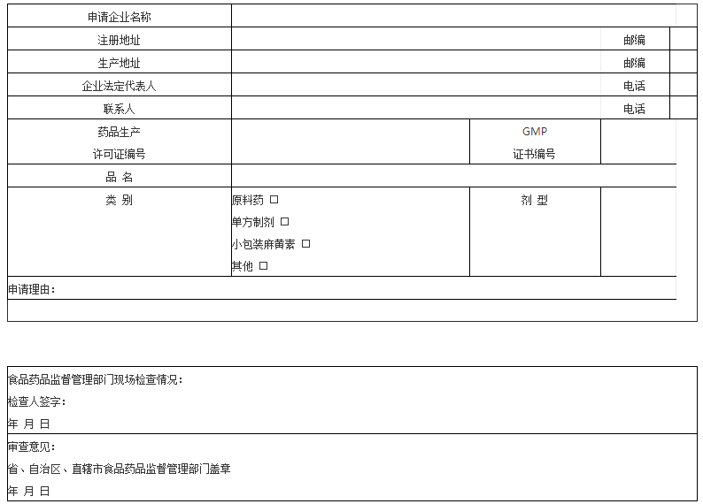

**附件3**

　　药品类易制毒化学品生产许可批件

　　受理号：　　　　　　　　　　　　　　　批件号：

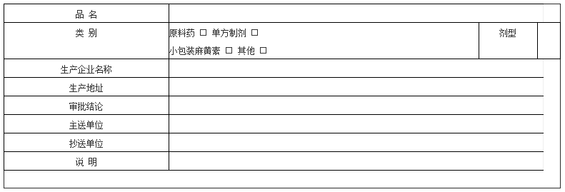

　　国家食品药品监督管理局盖章

　　年　 月　 日

**附件4**

药品类易制毒化学品原料药经营申请表

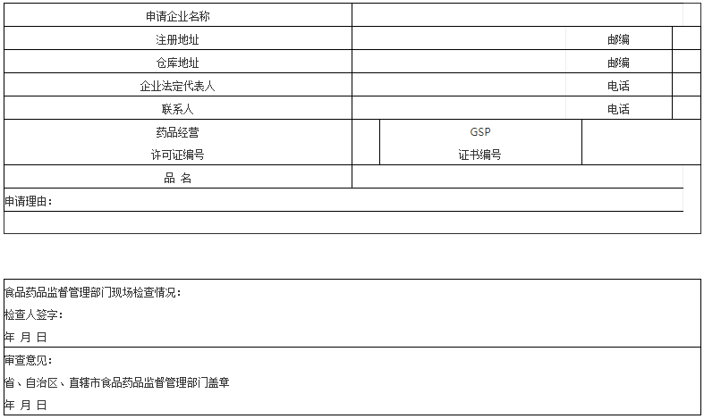

**附件5**

　　药品类易制毒化学品购用证明

　　编 号：

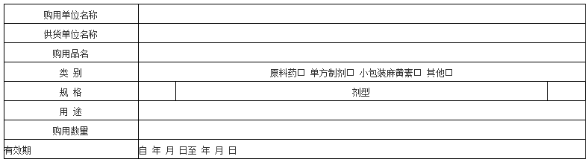

　　省、自治区、直辖市食品药品监督管理部门盖章

　　年　 月　 日

　　注： 1.由省、自治区、直辖市食品药品监督管理部门填写五份，存档一份，交供货单位所在地省、自治区、直辖市食品药品监督管理部门一份。购用单位交供货单位一份，交购用单位当地公安机关一份，留存一份。

　　2.在填写购用品名时要注明盐类，数量一并用大小写注明。

　　3.购用单位、供货单位留存购用证明3年备查。

**附件6**

　　购买药品类易制毒化学品申请表

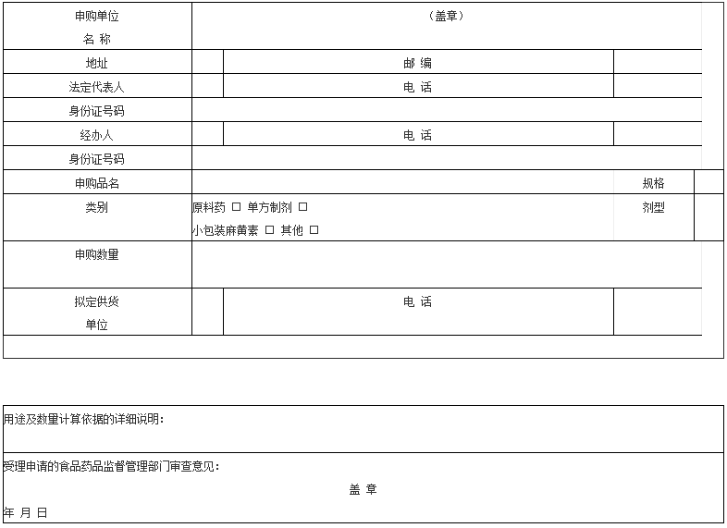

**附件7**

　　购买药品类易制毒化学品申报资料要求

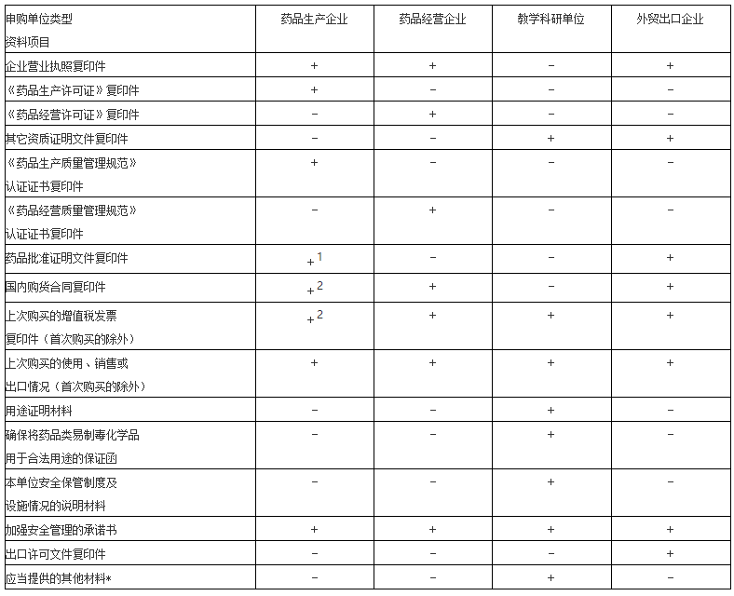

　　注：1.“＋”指必须报送的资料；

　　2.“-”指可以免报的资料；

　　3.“＋” 药品生产企业尚未取得药品批准文号，用于科研的可提交说明材料；

　　4.“＋” 药品类易制毒化学品生产企业自用用于药品生产的可不报送；

　　5．“*”　由省、自治区、直辖市食品药品监督管理部门规定并提前公布。